Resolución del Pleno del Instituto de Transparencia, Acceso a la Información Pública y Protección de Datos Personales del Estado de México y Municipios, con domicilio en Metepec, Estado de México, de fecha veinte (20) de agosto de dos mil veinticinco.

Visto el expediente formado con motivo del recurso de revisión 02998/INFOEM/IP/RR/2025, promovido por XXXX, en lo sucesivo el RECURRENTE, en contra de la respuesta por parte del Colegio de Bachilleres del Estado de México, en adelante el SUJETO OBLIGADO o Responsable, se procede a dictar la presente resolución con base en los siguientes:

A N T E C E D E N T E S:

- Solicitud. El diecisiete de febrero de dos mil veinticinco, la parte Recurrente presentó a través del Sistema de Acceso a la Información Mexiquense (SAIMEX), ante el Sujeto Obligado, la solicitud de acceso a datos personales, a la que se le asignó el número de folio 00065/COBAEM/IP/2025, en la que requirió lo siguiente:

“Toluca, Méx., a 16 de febrero 2025 LICENCIADO JOSE EMIGDIO ESCOBAR VILLANUEVA ENCARGADO DEL DESPACHO DE LA DIRECCIÓN GENERAL DEL COLEGIO DE BACHILLERES DEL ESTADO DE MEXICO (COBAEM) PRESENTE Anticipando un cordial saludo, el que suscribe el presente oficio de petición, con los siguientes datos de identificación como servidor público: NOMBRE: XXXX CURP: XXXX RFC: XXXX ADSCRPICION DE PLANTEL: PLANTEL NICOLAS ROMERO CATEGORIA: SUBDIRECTOR DE PLANTEL “B” NUMERO DE EMPLEADO O SERVIDOR PUBLICO: 001536 El que suscribe y atendiendo a que estoy solicitando datos personales acredito mi personalidad con la credencial de elector que adjunto a la presente solicitud en archivo pdf; lo anterior para dar cumplimiento a la ley de datos personales en posesión de sujetos obligados del Estado de México y Municipios ya que estoy solicitando datos personales del suscrito; por lo que manifiesto a Usted: Por la presente manifiesto a usted que, tengo conocimiento que se encuentra suscrito un ANEXO DE EJECUCIÓN, que celebró el Ejecutivo Federal, con el Gobierno del Estado de México y el Colegio de Bachilleres del Estado de México, en fecha 10 de enero del pasado año, el cual entre otras cosas, establecía en el “APARTADO B” , denominado “ANALITICO DE SERVICIOS PERSONALES ORGINAL 2024 PLAZAS, HORAS Y SUELDOS AUTORIZADOS” “ZONA ECONOMICA 2”, los siguientes costos periodos y por plazas, dando un total global: $878,800,927.00, en cual incluye la sumatoria anualizada del costo de las plazas por costo colectivo y costo periodo, que incluye todas las categorías del personal que labora para el COLEGIO DE BACHILLERES DEL ESTADO DE MEXICO, de los cuales la aportación Federal (50%) lo fue de $439,400,463.00 y un tanto igual aportación Estatal (50%) $439,400,463.00. Es el caso que, citando como antecedente dicho ANEXO DE EJECUCIÓN, se me informe: el monto total individualizado asignado a mi plaza como ingreso bruto, que debí y debo percibir, por el pasado año 2024, se me proporcione el monto detallado que debió aplicarse por concepto tanto de percepciones como de deducciones, también anualizada, tomando en cuenta que, actualmente mis percepciones anuales y deducciones, las integran los siguientes conceptos: PERCEPCIONES: • PRIMA POR A N OS SERVICIO BUROCR • SUELDO BASE • GRATIFICACION ESPECIAL • DIA DEL SERVIDOR PUBLICO • GRATIF. POR PRODUCTIV ANUAL OTRAS PERCEPCIONES: • PRIMA VACACIONAL • ISR PRIMA VACACIONAL • PAGO DE AGUINALDO • ISR AGUINALDO DEDUCCIONES: • CUOTAS DEL SIS.CAPITALIZ 1.4 • ISSEMYM 4.625 • ISSEMYM 6.1 • I.S.R. • SEGUROS DE VIDA METLIFE Ahora bien, insisto, que la información solicitada, respecto del costo de mi plaza individual y el desglose anualizado de percepciones y deducciones que solicito, lo sea, con base, en el Anexo de Ejecución mencionado ( se anexa para referencia el Apartado B referido en líneas anteriores), y no con base en el analítico de plazas en que se esta basando el COLEGIO, para el pago actual de mi sueldo y que es con lo que actualmente paga mi sueldo, el cual conozco, y se ve reflejado en mis recibos de pago. Ahora bien, en caso de que exista diferencia salarial entre lo autorizado en el ANEXO DE EJECUCIÓN referido Y LO QUE REALMENTE SE ME HA VENIDO OTORGANDO COMO SUELDO PARA EL PASADO AÑO 2024, por lo que de existir diferencia también se solicita se me informe el monto que dejé de percibir y los conceptos, en los cuales se aplicó la deducción. Sin otro particular quedo de Usted. ATENTAMENTE XXXX”
El Recurrente adjuntó a la solicitud los siguientes documentos:

- 45 INE XXXX.pdf: Contiene la Credencial de elector emitida por el Instituto Nacional Electoral de lado anverso y reverso de la Recurrente.

- 15_ANEXO DE EJECUCION MEXICO 0236_24.pdf, cuyo contenido es un fragmento del Anexo de Ejecución/Apoyo Financiero 2024 SEMS-ELCOBAEM/MÉXICO de fecha diez de enero de dos mil veinticuatro que celebró el Ejecutivo Federal con el Gobierno del Estado de México, asistido de la Secretaría de Finanzas y el Colegio de Bachilleres del Estado de México.

Modalidad de acceso: A través de SAIMEX

- Respuesta. El diez de marzo de dos mil veinticinco el Sujeto Obligado dio respuesta a la solicitud a través del archivo electrónico siguiente:
486 R. S 65.pdf: Oficio 228C0701040001L/486/2025 suscrito por la Encargada del Despacho del Departamento de Recursos Humanos mediante el cual se le proporciona el total de percepciones y el total de deducciones del ejercicio 2024, del Servidor Público señalado en la solicitud, señalando que no cuenta con otro instrumento de análisis y comparativo de las percepciones y deducciones del Servidor Público.

- Interposición del recurso de revisión. El catorce de marzo de dos mil veinticinco, la parte Recurrente interpuso el recurso de revisión, en el cual expresó las siguientes manifestaciones:

- Acto impugnado: “Oficio de respuesta suscrito por Blanca Sánchez Soto, Encargada del Despacho del Departamento de Recursos Humanos que recayó a esta solicitud y por el cual se está presentando el presente Recurso de Revisión EN TIEMPO Y FORMA.” (Sic)

- Razones o motivos de inconformidad: “Es improcedente y totalmente contrario a derecho y a las constancias procesales, lo argumentado por la autoridad, en el oficio al que da respuesta, donde manifiesta: "...No es posible determinar algún otro instrumento de análisis y comparativo de percepciones y deducciones, sin embargo, remito a Usted los montos de percepción y deducción acumulados durante el ejercicio fiscal 2024..." Con dicha respuesta, no da contestación, a mi solicitud en el sentido de que, se me informara el ingreso bruto anualizado que me correspondía percibir, por el año 2024 en términos del "Anexo de Ejecución que celebró el Ejecutivo Federal, con Gobierno del Estado de México, donde le asistió la Secretaria de Finanzas y el Colegio de Bachilleres del Estado de México de fecha 10 de enero 2024." Por lo tanto SÍ tiene un instrumento base de análisis donde puede obtener el comparativo solicitado , que es el anterior mencionado, y que además el Colegio de Bachilleres suscribió, Por lo cual del Anexo mencionado puede obtener, el total de las aportaciones tanto federal como estatal, asignados para el pago de las plazas, determinar cuál era el monto real por mi plaza anualizado y que me correspondía, y en virtud de que ya dio respuesta al monto que sí percibí por el año 2024, que la propia autoridad plasma en la respuesta de fecha 15 de enero 2025, me informe cuanto es el ingreso bruto anualizado correspondiente a mi plaza que debí recibir, la diferencia que deje de percibir, en términos de dicho Anexo, en el que, se insiste, el COLEGIO DE BACHILLERES, FUE PARTE SUSTANCIAL en este acuerdo, ENTRE EL GOBIERNO DEL ESTADO EN SU CALIDAD DE UN ENTE DE GOBIERNO Y EL GOBIERNO FEDERAL, POR LO TANTO NO ES VALIDA SU RESPUESTA AL UNICAMENTE ARGUMENTAR QUE NO TIENE ELEMENTOS, PUES AL SUSCRIBIR UN CONVENIO FEDERAL, QUEDA SUPEDITADA A SU CUMPLIMIENTO Y POR LO TANTO TIENE LAS HERRRAMIETNAS Y EL CONOCIMIENTO DE LOS MONTOS, QUE DEBEN DE PAGAR; asimismo y toda vez que la solicitud inicial requiere de datos personales de esta parte solicitante, anexo mi credencial de elector para acreditar mi personalidad con la que me ostentó en el presente recurso de revisión y sea procedente el mismo” (Sic)

- El Recurrente adjuntó un documento los mismos documentos que adjuntó a la solicitud.
- El veintiuno de marzo de dos mil veinticinco, se notificó un acuerdo de admisión, reconducción de la vía y exhorto a conciliación; el doce de junio de dos mil veinticinco, se notificó un acuerdo de cierre de atapa de conciliación y apertura de manifestaciones, así como un acuerdo de ampliación de plazo para emitir resolución; el dieciséis de junio de dos mil veinticinco, se notificó un acuerdo de vista de informe justificado; posteriormente, el treinta de junio del presente año, se notificó un acuerdo que dejo sin efectos los acuerdos anteriormente notificados por este Instituto.

- Admisión del Recurso de revisión. El treinta de junio de dos mil veinticinco, este Instituto de Transparencia, Acceso a la Información Pública y Protección de Datos Personales del Estado de México y Municipios, admitió a trámite el recurso de revisión que ahora se resuelve, dando un plazo máximo de siete días hábiles para que las partes manifestaran lo que a su derecho resultara conveniente, ofrecieran pruebas, formularan alegatos y el Sujeto Obligado presentara su informe justificado.

- Reconducción de vía y apertura de etapa de conciliación. El treinta de junio de dos mil veinticinco este Organismo Garante, vía SAIMEX notificó a la parte Recurrente la reconducción de la vía, al ejercicio de Derechos ARCO (Acceso, Rectificación, Cancelación y Oposición de datos personales), en términos del artículo 112, párrafo segundo de la Ley de Protección de Datos Personales en Posesión de Sujetos Obligados del Estado de México y Municipios, al advertir que pretende ejercer el derecho de acceso a datos personales en términos de lo contemplado en el artículo 98 de la Ley de Protección de Datos Personales en Posesión de Sujetos Obligados del Estado de México y Municipios. Se les concedió un plazo de siete días hábiles para que manifestaran su voluntad, sin embargo, ninguna de las partes manifestó su voluntad de conciliar.
- Manifestaciones. En consecuencia, el quince de julio de dos mil veinticinco, se decretó el cierre de la etapa de conciliación y se inició la etapa de manifestaciones. El Sujeto Obligado el veinticuatro y treinta y uno de marzo de dos mil veinticinco, rindió su informe justificado a través de los archivos que se describen enseguida:

OFICIO 124 SOL 065.pdf: Oficio número 228C0701020001L/124/2025 de fecha veintiuno de marzo de dos mil veinticuatro, suscrito por el Jefe del Departamento d Planeación y Programación y Titular de la Unidad de Transparencia, para requerir informa justificado a la Encargada del Despacho del Departamento de Recursos Humanos.

168.pdf:

- Oficio 228C0701020001L/168/2025 suscrito por el Jefe del Departamento de Planeación y Programación y Titular de la Unidad de Transparencia mediante el cual refiere que la Encargada del Despacho del Departamento de Recursos Humanos rinde su informe justificado.
- Oficio 228C0701040001L/730/2025 suscrito por la Encargada del Despacho del Departamento de Recursos Humanos mediante el cual refiere que se ha dado puntual respuesta a la solicitud, remitiendo el oficio con el que se dio respuesta.
- Oficio 228C0701040001L/486/2025 suscrito por la Encargada del Despacho del Departamento de Recursos Humanos mediante el cual se le proporciona el total de percepciones y el total de deducciones del ejercicio 2024, del Servidor Público señalado en la solicitud, señalando que no cuenta con otro instrumento de análisis y comparativo de las percepciones y deducciones del Servidor Público.

- Por su parte, el Recurrente en fecha veintiocho de marzo de dos mil veinticinco, adjuntó los documentos siguientes:
45 INE XXXX.pdf Contiene la credencial de elector del Recurrente, expedida por el Instituto Nacional Electoral.

ANEXO DE EJECUCION COBAEM 2024 RR.pdf: Contiene el anexo de ejecución que adjuntó el Recurrente tanto a la solicitud, como al escrito del recurso de revisión.

FINANZAS Respuesta.pdf: Oficio No. 20704001L-0285/2025 suscrito por el Director General de la Dirección General de Planeación y Gasto Público de la Secretaría de Finanzas, en el que medularmente refiere que el Gobierno del Estado de México cubrió la aportación paritaria estatal de los instrumentos jurídicos firmados por la Titular del Ejecutivo Estatal en el ejercicio fiscal 2024.


Alegato COBAEM Recurso Revision.pdf: Corresponde a un escrito libre en el cual manifiesta su inconformidad en contra del argumento del Sujeto Obligado de no contar con otro instrumento de análisis y comparativo de sus percepciones y deducciones. Además, precisa que el sueldo que está percibiendo corresponde a la aportación estatal, sin que se le aporte la participación Federal contemplada en el anexo de ejecución.

- Ampliación de plazo. El catorce de agosto de dos mil veinticinco, con fundamento en el artículo 133 Ley de Protección de Datos Personales en Posesión de Sujetos Obligados del Estado de México y Municipios, se determinó mediante el acuerdo respectivo, ampliar por veinte días hábiles adicionales el plazo para emitir la presente resolución a fin de realizar un mejor estudio del asunto.
- Cierre de instrucción. En fecha veinte de agosto de dos mil veinticinco, la Comisionada Ponente determinó el cierre de instrucción en términos de la fracción VI del artículo 185 de la Ley de Transparencia y Acceso a la Información Pública del Estado de México y Municipios, en relación con los artículos 11 y 127 de la Ley de Protección de Datos Personales en Posesión de Sujetos Obligados del Estado de México y Municipios.

- En razón de que fue debidamente sustanciado el expediente electrónico y no existe diligencia pendiente de desahogo, se emite la Resolución que conforme a Derecho proceda, de acuerdo con las siguientes:

C O N S I D E R A C I O N E S

PRIMERA. Competencia.
- El Instituto de Transparencia, Acceso a la Información Pública y Protección de Datos Personales del Estado de México y Municipios, es competente para conocer y resolver el presente recurso de revisión interpuesto por la parte recurrente, conforme a lo dispuesto en los artículos 6, apartado A de la Constitución Política de los Estados Unidos Mexicanos; 5 párrafos trigésimo séptimo, trigésimo octavo y trigésimo noveno fracciones IV y V de la Constitución Política del Estado Libre y Soberano de México; 2, fracción II; 29, 36 fracciones I y II; 176, 178, 179, 181 párrafo tercero, 185, 188 y 189 de la Ley Transparencia y Acceso a la Información Pública del Estado de México y Municipios; 7°, 9°, fracciones I y XXIV; 1°, 3°, fracción XXIV, fracción I, 103 y 111, de la Ley General de Protección de Datos Personales en Posesión de Sujetos Obligados vigente a la fecha de la solicitud, publicada en el Diario Oficial de la Federación el veintiséis de enero de dos mil diecisiete; así como los artículos 1°, 4°, fracción XXII 81, 82, fracción III, 119 y 137 de la Ley de Protección de Datos Personales en Posesión de Sujetos Obligados del Estado de México y Municipios, y 11 del Reglamento Interior del Instituto de Transparencia, Acceso a la Información Pública y Protección de Datos Personales del Estado de México y Municipios.

SEGUNDA. Procedencia y Oportunidad.
- El recurso de revisión fue interpuesto dentro del plazo de quince días hábiles, hábiles contados a partir del día siguiente a la fecha de notificación de la respuesta impugnada, tal y como lo prevé el artículo 128 de la Ley de Protección de Datos Personales en Posesión de Sujetos Obligados del Estado de México y Municipios, que establece:
“Artículo 128. El titular, por sí mismo o a través de su representante, podrán interponer un recurso de revisión ante el Instituto o la Unidad de Transparencia del responsable que haya conocido de la solicitud para el ejercicio de los derechos ARCO, dentro de un plazo que no podrá exceder de quince días contados a partir del siguiente a la fecha de la notificación de la respuesta.

Transcurrido el plazo previsto para dar respuesta a una solicitud para el ejercicio de los derechos ARCO sin que se haya emitido ésta, el titular o en su caso, su representante podrán interponer el recurso de revisión dentro de los quince días siguientes al que haya vencido el plazo para dar respuesta.”

- Por otro lado, el escrito contiene las formalidades previstas por el artículo 130, de la citada Ley de la materia, por lo que es procedente que este Instituto conozca y resuelva el presente recurso.

TERCERA. Materia de Revisión
- De las constancias que integran el expediente electrónico se advierte que el tema sobre el que este Instituto se pronunciará será: verificar si la respuesta otorgada por el SUJETO OBLIGADO es adecuada y suficiente para satisfacer el derecho de acceso a datos personales del RECURRENTE, o en su defecto, en caso de ser procedente, ordenar la entrega de información.

CUARTA. Estudio de fondo del asunto.
De previo y especial pronunciamiento.
- Debemos recordar que tanto el derecho de acceso a la información como el derecho de acceso a datos personales comparten un aspecto toral, contemplado en los artículos 152 y 178 ambos de la Ley de Transparencia y Acceso a la Información Pública del Estado de México y Municipios y 109 fracciones I, II y III y 128 primer párrafo de la Ley de Protección de Datos Personales en Posesión de los Sujetos Obligados del Estado de México y Municipios que disponen que cualquier persona puede ejercer el derecho de acceso a la información pública y la protección a sus datos personales respectivamente.

- De la interpretación de los preceptos legales en cito, se deduce que ambas legislaciones coinciden en que los particulares pueden interponer la solicitud y posteriormente recurso de revisión por sí mismos o a través de un representante; ante dicha aseveración, se desconoce si el particular formuló su solicitud por medio de un representante experto en la materia, a falta de dicho elemento, se presume que los particulares presentan su solicitud por sí mismos y que éstos, pueden no ser expertos en la materia y desconocen los derechos que les asisten.

- En el recurso de revisión que nos ocupa se aprecia que la vía idónea para atender los requerimientos del particular es el SARCOEM, mediante una solicitud de acceso a datos; sin embargo, este Organismo Garante tiene el deber de dar trámite al recurso de revisión independientemente de la vía en que fuera interpuesta, ya que lo que se pretende garantizar es el derecho de acceso a datos personales.

- Lo anterior encuentra sustento en el criterio histótico 0008/2009 emitido por el entonces Instituto Federal de Acceso a la Información y Protección de Datos (IFAI), del cual su contenido literal, es el siguiente:
“CRITERIO 008/2009. Las dependencias y entidades deberán dar trámite a las solicitudes aun cuando la vía en la que fueron presentadas -acceso a datos personales o información pública- no corresponda con la naturaleza de la materia de la misma. Todas aquellas solicitudes cuyo objetivo sea allegarse de información pública y que sean ingresadas por la vía de acceso a datos personales, así como el caso contrario, deberán ser tramitadas por las dependencias y entidades de conformidad con la naturaleza de la información de que se trate, sin necesidad de que el particular requiera presentar una nueva solicitud. De conformidad con lo dispuesto en el artículo 1° de la Ley Federal de Transparencia y Acceso a la Información Pública Gubernamental, ésta tiene como finalidad proveer lo necesario para garantizar el acceso de toda persona a la información en posesión de los Poderes de la Unión, los órganos constitucionales autónomos o con autonomía legal, y cualquier otro órgano federal. Por su parte, el artículo 4 de la Ley en cita señala que entre sus objetivos se encuentra el de “proveer lo necesario para que toda persona pueda tener acceso a la información mediante procedimientos sencillos y expeditos”. De igual forma, el artículo 6 de la Ley Federal de Transparencia y Acceso a la Información Pública Gubernamental dispone que en la interpretación de la referida Ley y de su Reglamento “se deberá favorecer el principio de máxima publicidad y disponibilidad de la información en posesión de los sujetos obligados”. Considerando lo establecido en los artículos citados, este Instituto determina que, a efecto de cumplir con los objetivos de la ley de la materia y en aras de garantizar el acceso a través de procedimientos sencillos y expeditos, favoreciendo también el principio disponibilidad de la información en posesión de los sujetos obligados, éstos deben subsanar los errores en que incurran los particulares al elegir la vía por la que los particulares presentan sus solicitudes. Por consiguiente, en el caso que los particulares ingresen solicitudes de acceso a datos personales cuando, en realidad, la información solicitada corresponde a información pública, o viceversa, las dependencias y entidades deberán darles el trámite correspondiente de conformidad con la naturaleza de la información solicitada.”
Expedientes:
1620/07 Secretaría de la Función Pública - Alonso Lujambio Irazábal
2350/07 Secretaría de la Función Pública - Alonso Lujambio Irazábal
1856/08 Pemex Refinación – Alonso Gómez-Robledo V.
4585/08 Instituto Mexicano del Seguro Social – Jacqueline Peschard Mariscal
2593/09 Instituto Mexicano del Seguro Social – Alonso Gómez-Robledo V.

- En aquellos casos en que los particulares formulen solicitud de acceso a la información y ésta corresponda a derechos ARCO o viceversa, los Sujetos Obligados deben dar curso a la solicitud, siempre y cuando cuenten con facultades, competencias y atribuciones para atenderla y dar cumplimiento, aún y cuando no sea la vía idónea.

De los Derechos ARCO.
- Ahora bien, por lo que respecta al procedimiento de acceso a los datos personales tiene sustento en los artículos 6, apartado A, fracción II y 16 párrafo segundo de la Constitución Política de los Estados Unidos Mexicanos, los cuales establecen medularmente que la información que se refiere a la vida privada y los datos personales será protegida en los términos y con las excepciones que fijen las leyes, siendo que toda persona tiene derecho a la protección de sus datos personales, al acceso, rectificación y cancelación de los mismos, así como a manifestar su oposición, en los términos que fije la ley, la cual establecerá los supuestos de excepción a los principios que rijan el tratamiento de los datos, por razones de seguridad nacional, disposiciones de orden público, seguridad y salud públicas o para proteger los derechos de terceros.

- Procedimiento que, además, está regulado en la Ley de Protección de Datos Personales en Posesión de Sujetos Obligados del Estado de México, en específico en los artículos 97 y 98 que establecen que el titular por sí o través de su representante legal que acrediten su identidad o representación, respectivamente; tiene derecho a solicitar y ser informado sobre sus datos personales que estén en posesión de los Sujetos Obligados, el origen de dichos datos, el tratamiento del cual sean objeto, las cesiones realizadas o que se pretendan realizar, así como a tener acceso al aviso de privacidad al que está sujeto dicho tratamiento; entendiéndose por dato personal cualquier información concerniente a una persona física o jurídica colectiva identificada o identificable, establecida en cualquier formato o modalidad y que esté almacenada en bases de datos, conforme a lo establecido en esta Ley.
- Así las cosas, tenemos que cuando hablamos de una solicitud de derechos ARCO se refiere a aquel derecho que tiene un titular de datos personales para solicitar el acceso, rectificación, cancelación, oposición y portabilidad sobre el tratamiento de sus datos, ante el Sujeto Obligado que esté en posesión de los mismos.

- Es importante señalar que, la procedencia de los derechos de acceso, rectificación, cancelación y oposición de datos personales, ARCO, es efectiva una vez que el titular o su representante legal acrediten su identidad o representación, respectivamente.

Del Acceso a Datos Personales.
- En el presente asunto en particular, el Recurrente solicitó acceso a los siguientes datos personales, en relación con el Anexo de Ejecución 0236/2024 celebrado entre el Ejecutivo Federal, Gobierno del Estado de México y el Colegio de Bachilleres, el diez de enero del dos mil veinticuatro, que incluye el Apartado Analítico de servicios personales 2024, plazas, horas y sueldos autorizados:
- Monto anual individualizado asignado a la plaza del servidor público referido en la solicitud, en el ejercicio 2024,
- Monto anual individualizado ejercido a la plaza del servidor público referido en la solicitud, en el ejercicio 2024,
Adjunto a la solicitud, la persona solicitante remitió el Anexo “B” del Anexo de Ejecución / Apoyo Financiero 2024 SEMS-EL COBAEM-MÉXICO 0236/24, relativo al Analítico de servicios personales 2024, plazas, horas y sueldos autorizados, a que se hace referencia en la solicitud.

- Es de referir que la solicitud del Recurrente va encaminada a conocer información respecto a sus percepciones. En ese sentido, el Sujeto Obligado turnó la solicitud a la Jefa del Departamento de Recursos Humanos.

- El Departamento de Recursos Humanos depende de la Dirección de Administración y Finanzas, como se aprecia en el Manual General de Organización del Sujeto Obligado:
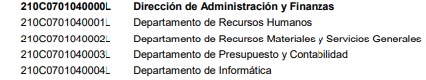
- El Departamento de Recursos Humanos lleva a cabo las acciones de selección, contratación, control, capacitación y desarrollo de personal adscrito al Colegio de Bachilleres, así como llevar a cabo las acciones necesarias para el pago oportuno de sus remuneraciones. Tiene entre sus funciones las siguientes:
…
− Llevar a cabo los trámites para la contratación de personal, previa selección y análisis de la Dirección de Administración y Finanzas y autorización de la Dirección General, y verificar que la asignación de puestos y de sueldos se ajusten a las plazas y a los tabuladores autorizados para el Estado, de acuerdo con la normatividad vigente en la materia.
…
-Elaborar las nóminas y pagar oportunamente las remuneraciones al personal; aplicar las sanciones y descuentos por concepto de retardos y faltas; Impuesto Sobre la Renta, sobre Sueldos y Salarios; cuotas al ISSEMyM, y otros impuestos y derechos de los y las trabajadoras del Colegio de Bachilleres.

- Entonces, al ser el área encargada de elaborar las nóminas y pagar oportunamente las remuneraciones del personal, aplicar descuentos y derechos a los servidores públicos y verificar que la asignación de puestos y de sueldos se ajusten a las plazas y a los tabuladores autorizados para el Estado, se determina que es el Servidor Público Competente para generar la información de interés para el particular.
- De lo expuesto es de precisar que la información emitida en respuesta fue remitida por la unidad administrativa competente, por lo que podemos advertir que EL SUJETO OBLIGADO siguió el procedimiento inmerso en la normatividad aplicable, ya que turnó el requerimiento a la unidad administrativa competente, vigilando lo establecido por el artículo 162 de la Ley de Transparencia y Acceso a la Información Pública del Estado de México y Municipios, al turnar la solicitud al área en la que pudiera obrar la información de conformidad con la fracción XXXIX del artículo tercero de la legislación local vigente en materia de transparencia:
XXXIX. Servidor público habilitado: Persona encargada dentro de las diversas unidades administrativas o áreas del sujeto obligado, de apoyar, gestionar y entregar la información o datos personales que se ubiquen en la misma, a sus respectivas unidades de transparencia; respecto de las solicitudes presentadas y aportar en primera instancia el fundamento y motivación de la clasificación de la información.

- Así las cosas, se advierte que efectivamente la Unidad de Transparencia cumplió con lo establecido en el artículo 162 de la Ley de Transparencia y Acceso a la Información Pública del Estado de México y Municipios, el cual menciona lo siguiente:
“Artículo 162. Las unidades de transparencia deberán garantizar que las solicitudes se turnen a todas las Áreas competentes que cuenten con la información o deban tenerla de acuerdo a sus facultades, competencias y funciones, con el objeto de que realicen una búsqueda exhaustiva y razonable de la información solicitada.”

- Ahora bien, cabe reiterar que en respuesta a la solicitud de acceso a datos personales, el Sujeto Obligado, a través de la Jefa del Departamento de Recursos Humanos informó, que con relación a la solicitud y de acuerdo con los conceptos establecidos en la misma, no es posible determinar algún otro instrumento de análisis y comparativo de las percepciones y deducciones del solicitante; sin embargo, indicó que remitía los montos de percepciones y deducciones acumulados durante el ejercicio 2024 a nombre del servidor público señalado en la solicitud; proporcionando en dos tablas de contenido, conceptos y montos de las percepciones y deducciones acumulados respecto del servidor público en el ejercicio 2024.

- Una vez conocida la respuesta por la persona solicitante, esta presentó el recurso de revisión que se resuelve, donde se agravió en lo medular porque la respuesta no da contestación a lo requerido, ya que a su consideración el Sujeto Obligado si cuenta con un instrumento base de análisis de donde se puede obtener el comparativo solicitado, el cual corresponde al Anexo de Ejecución que celebró el Ejecutivo Federal, con Gobierno del Estado de México, donde le asistió la Secretaria de Finanzas y el Colegio de Bachilleres del Estado de México de fecha 10 de enero 2024, y por tanto insiste en que le asiste el derecho al Sujeto Obligado para contestar la solicitud.

- En atención a ello, mediante informe justificado el Sujeto Obligado, ratificó en lo sustancial la respuesta emitida en primera instancia y de nueva cuenta se adjuntó el oficio de respuesta de la Jefa del Departamento de Recursos Humanos, en la que, entre otras circunstancias proporcionó en dos tablas de contenido, conceptos y montos de las percepciones y deducciones acumulados recibidas por el servidor público señalado en la solicitud de información, respecto del ejercicio 2024.

- Establecido lo anterior, es necesario analizar el documento remitido por el solicitante desde el escrito inicial, para lo que se puede ver que el objeto de este es una aportación por la Secretaría de Educación Pública y por el Gobierno del Estado de México, a efecto de subsidiar el pago del COBAEM encaminado a los gastos de operación de servicios personales, como se advierte en la cláusula segunda:
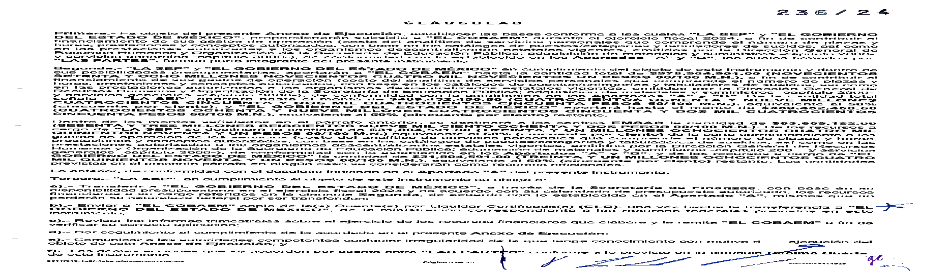
- Al continuar la lectura, la cláusula quinta, desarrolla las obligaciones del COBAEM, a cumplir en el desarrollo del Anexo de Ejecución, que, en el ámbito jurídico, cuenta con las características de un convenio. Dentro de las obligaciones con las que cuenta el COBAEM, son las de coordinarse con el Gobierno Estatal y Federal a efecto de acreditar la dispersión del dinero ministrado por ellos, en los capítulos 2000 y 3000, en abrir cuentas bancarias, en atender a los requerimientos de dichas instituciones, por señalar algunas de ellas.

- Como se visualiza del convenio referido, este resulta ser multilateral en donde se identifican tres partes, la SEP, el Gobierno del Estado de México, asistido por dos Secretarías y el COBAEM, en calidad de beneficiario de los recursos. Las obligaciones del COBAEM, se reproducen a la literalidad.
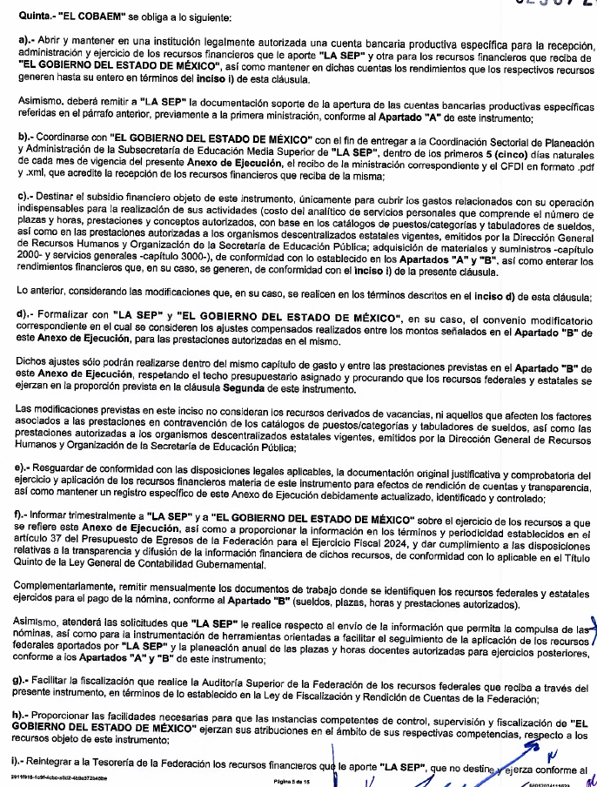
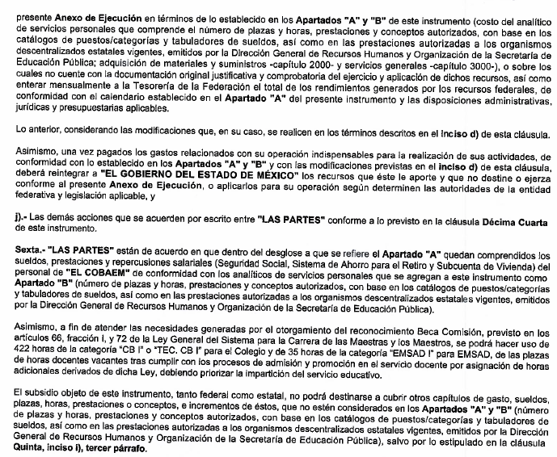
- En este contexto, del estudio realizado del propio documento aportado por el Particular, el convenio firmado entre el Gobierno Federal (SEP), el Gobierno del Estado de México y el COBAEM establece que este tiene la obligación de reportar el uso de los recursos federales y estatales destinados a la nómina. Sin embargo, este convenio no especifica que el COBAEM deba proporcionar un desglose detallado de la nómina de cada servidor público que recibe recursos. Por lo tanto, la obligación se limita a informar sobre la aplicación general de los recursos, sin entrar en detalles individuales.

- Así este documento, que por su naturaleza jurídica, es un convenio intergubernamental establece obligaciones de tipo contable y de rendición de cuentas entre instituciones, no una obligación de registrar ni entregar desgloses con detalle por servidor público, ni menos en el marco de derechos ARCO.

- En el ejercicio de derechos ARCO, el Sujeto Obligado debe entregar los datos personales del titular, no generar información conforme al interés del Particular, ni cumplir presunciones derivadas de convenios administrativos, de los cuales además no se advierte fuente obligacional, para desglosar la fuente de los recursos con los que se está pagando.

- Si el COBAEM no tiene desglosado su sistema de nómina con clasificación por fuente de financiamiento, el Sujeto Obligado no está constreñido a crear ese desglose, pues la inferencia realizada por el Particular, no encuentra sustento en el convenio o “Anexo de Ejecución” adjuntado en respuesta. A saber entonces, conforme al criterio de interpretación emitido por el entonces INAI, con clave de control SO/001/2021, contempla que no existe la obligación de generar documentos ad hoc, para atender solicitudes de acceso a datos personales:
No existe obligación de elaborar documentos ad hoc para la atención de solicitudes de acceso a datos personales. Se tendrá por satisfecha la solicitud de acceso a datos personales cuando el sujeto obligado proporcione la expresión documental que los contenga en el formato en el que los mismos obren en sus archivos, sin necesidad de elaborar documentos ad hoc para la respuesta de las solicitudes
- Es entonces, que el derecho solicitado por el Particular, no es atendible ni como un derecho de acceso a datos personales, pues no existe fuente obligacional de generar el documento solicitado y tampoco conforme al derecho de acceso a la información pública.

- Por ello, se CONFIRMA la respuesta aportada por el Colegio de Bachilleres del Estado de México, que consiste en que no cuenta con más información de la que ya entregó en respuesta.

- Es así como, en mérito de lo expuesto en líneas anteriores, resultan infundadas las razones o motivos de inconformidad hechos valer por la parte RECURRENTE dentro del recurso de revisión 02998/INFOEM/IP/RR/2025, por ello, y con fundamento en la fracción II del numeral 137 de la Ley de Protección de Datos Personales en Posesión de los Sujetos Obligados del Estado de México y Municipios, por lo que se CONFIRMA la respuesta del SUJETO OBLIGADO a la solicitud de información 00065/COBAEM/IP/2025.

- Así, con fundamento en lo prescrito en los artículos 5 párrafos trigésimo séptimo, trigésimo octavo y trigésimo noveno de la Constitución Política del Estado Libre y Soberano de México; 2 fracción II, 29, 36 fracciones I y II, 176, 178, 179, 181, 185 fracción I, 186 y 188 de la Ley de Transparencia y Acceso a la Información Pública del Estado de México y Municipios de aplicación supletoria, 1, 81, 82 fracciones I y III, 119, 127, 128, 129, 133, y 137 de la Ley de Protección de Datos Personales en Posesión de Sujetos Obligados del Estado de México y Municipios, este Pleno:-------------------------------------------------------------------------------------------

R E S U E L V E

PRIMERO. Resultan INFUNDADOS los motivos de inconformidad hechos valer por la parte RECURRENTE en el Recurso de Revisión 02998/INFOEM/IP/RR/2025, en términos del Considerando Cuarto.

SEGUNDO. Se CONFIRMA la respuesta del Colegio de Bachilleres del Estado de México, emitida en la solicitud 00065/COBAEM/IP/2025.

TERCERO. Notifíquese vía Sistema de Acceso a la Información Mexiquense (SAIMEX), al Titular de la Unidad de Transparencia del Sujeto Obligado, para su conocimiento.

CUARTO. Notifíquese a LA PARTE RECURRENTE la presente resolución vía SAIMEX.

QUINTO. Se hace del conocimiento del RECURRENTE que, de conformidad con lo establecido en el artículo 196 de la Ley de Transparencia y Acceso a la Información Pública del Estado de México y Municipios, en caso de que considere que la Resolución le cause algún perjuicio podrá impugnarla vía juicio de amparo en los términos de las leyes aplicables.

ASÍ LO RESUELVE, POR MAYORÍA DE VOTOS, EL PLENO DEL INSTITUTO DE TRANSPARENCIA, ACCESO A LA INFORMACIÓN PÚBLICA Y PROTECCIÓN DE DATOS PERSONALES DEL ESTADO DE MÉXICO Y MUNICIPIOS, CONFORMADO POR LOS COMISIONADOS JOSÉ MARTÍNEZ VILCHIS CON AUSENCIA JUSTIFICADA, MARÍA DEL ROSARIO MEJÍA AYALA, SHARON CRISTINA MORALES MARTÍNEZ, LUIS GUSTAVO PARRA NORIEGA Y GUADALUPE RAMÍREZ PEÑA EMITIENDO VOTO DISIDENTE; EN LA VIGÉSIMA NOVENA SESIÓN ORDINARIA, CELEBRADA EL VEINTE (20) DE AGOSTO DE DOS MIL VEINTICINCO, ANTE EL SECRETARIO TÉCNICO DEL PLENO ALEXIS TAPIA RAMÍREZ.

